常州市教育科学研究院课题上报平台

操作手册

（课题上报人员）

2018.02.24

目录

1、系统帐号管理 1

2、系统登录与密码找回 1

2.1 系统登录 1

2.2 电子邮箱验证与手机号码验证 2

2.3 用户密码找回 3

3、课题上报 3

# 1、系统帐号管理

本平台暂时不支持注册帐号，可向常州市教育科学研究院相关处室负责人提交申请，因常州市教育科学研究院网站帐号使用实名认证管理，申请人须提供本人真实有效的工作单位、姓名、电子邮箱和手机号码。

# 2、系统登录与密码找回

## 2.1 系统登录

访问<http://jky.czedu.cn/>网站，在右侧图片导航链接中点击下图链接，访问课题管理平台。



在登录界面中进行登录，输入申请时提供的电子邮箱或手机号码作为用户名，并输入密码登录。

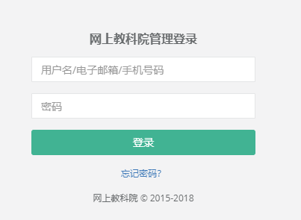

首次登录使用的是系统初始密码，会提示用户强制修改密码。

## 2.2 电子邮箱验证与手机号码验证

为了方便用户在忘记密码时能找回密码，需要通过已验证的有效电子邮箱或手机号码进行密码重置，所以建议先进行电子邮箱与手机号码有效性验证。

登录进系统后，点击管理界面右上角的“修改密码”功能。

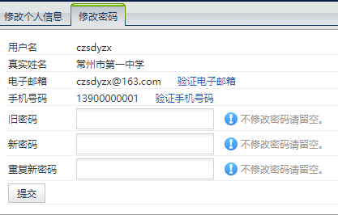

如图所示在用户电子邮箱与手机号码右侧都有验证链接，分别点击后根据系统提示完成有效性验证。

## 2.3 用户密码找回

当用户忘记密码时，可点击登录界面上的“忘记密码”功能重置用户密码，本系统支持通过已验证的有效电子邮箱或手机号码进行密码重置找回。

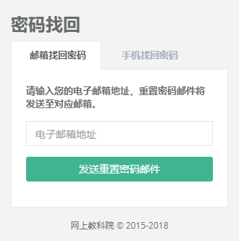

# 3、课题上报

只有课题上报人员才能新建和编辑课题，课题管理员只能审核课题，不能对课题内容进行编辑修改。课题一旦创建，则所有人都没有删除权限，若要删除课题，请联系常州市教育科学研究院平台管理员。

课题有两类：省级课题与市级课题。

省级课题上报审核流程如下图所示：

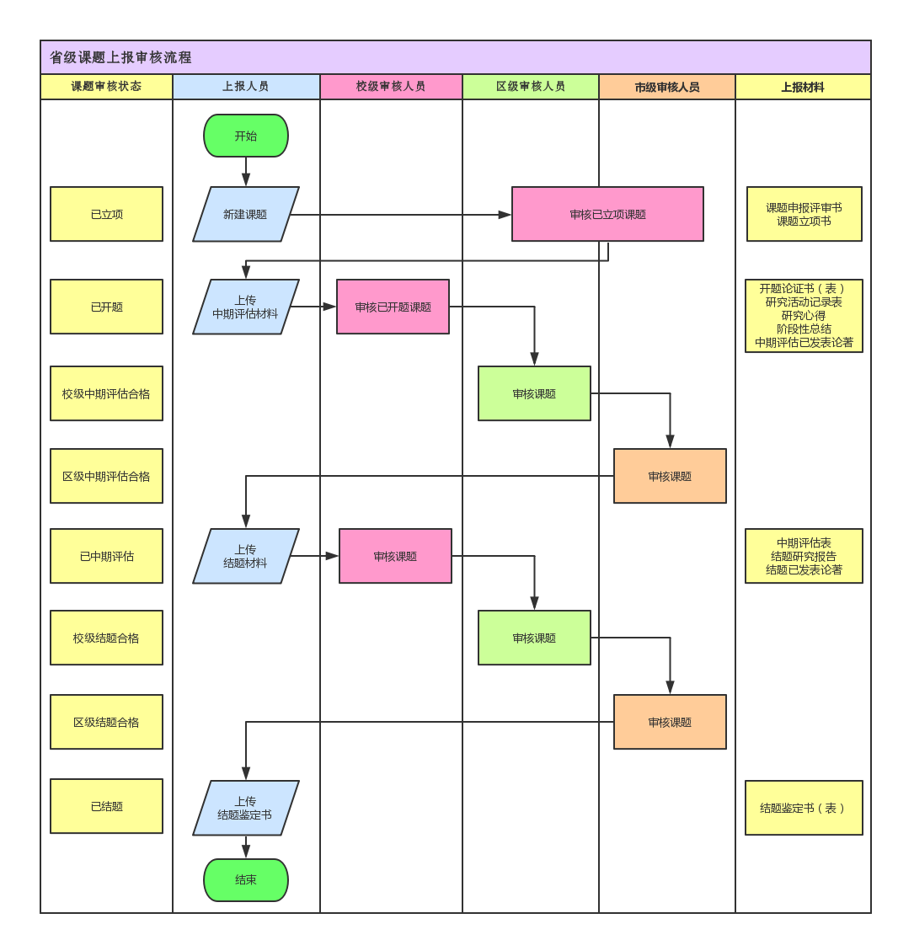

市级课题上报审核流程如下图所示：

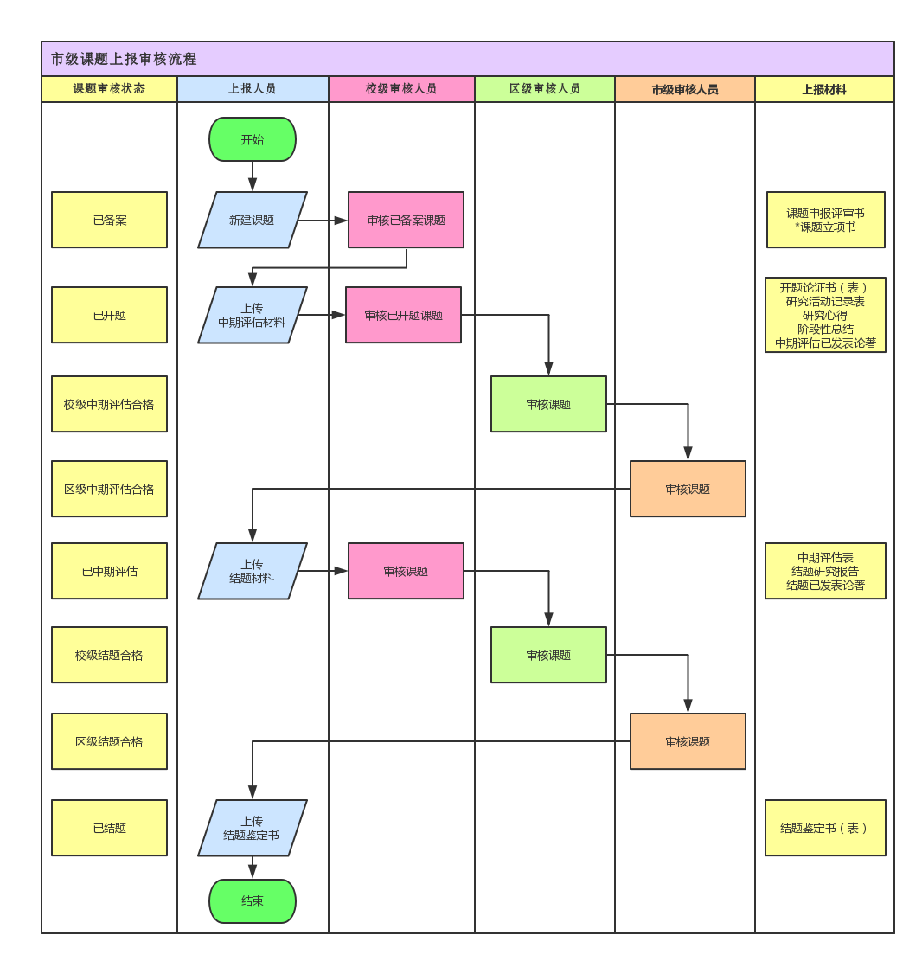

点击左侧“信息发布系统”，展开到相应的不同类别课题栏目中。

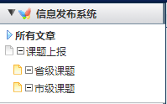

若要上报市级课题，选择“市级课题”栏目并“添加内容”。



输入课题相关信息内容和上传文件，最后点击“保存并继续发表”，课题新建成功。

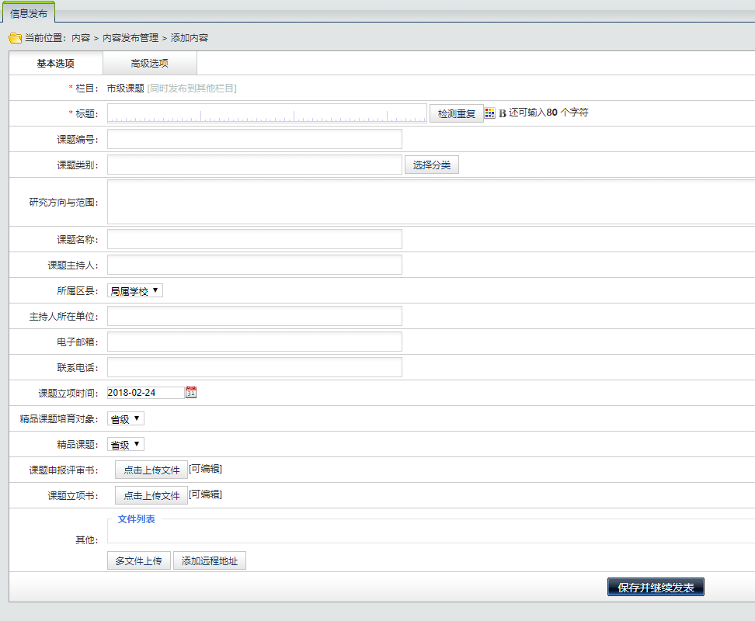

请根据相应流程完善课题相关内容，特别是需要上传的文件材料，以方便各级课题管理员审核。